נוסחאות וזהויות לפונקציות יוצרות

- סכום טור הנדסי סופי: 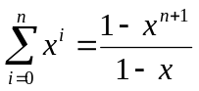.
- סכום טור הנדסי אינסופי: 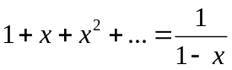.
- אם 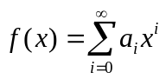,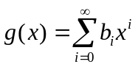 ו 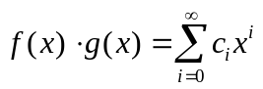 אז 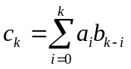.
- 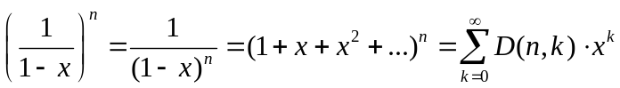.
- נוסחת הבינום: 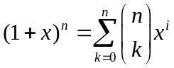.
- אם זוגי אזי ל ו ל 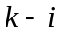 אותה זוגיות. או בניסוח רשמי: 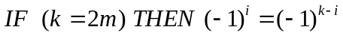.
- כאשר מדובר למשל בפתרונות המשוואה 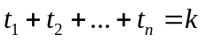 (*) בטבעיים (כולל 0) כאשר אין הגבלה כלשהי על מסוים (ברור ש 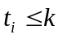) אפשר להחליף את הטור הסופי 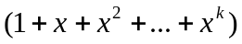 ש"מייצג" את בטור האינסופי הבא 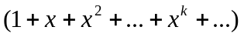 שכן הוספת 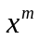 כאשר 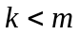 לא תשפיע על המקדם של 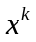 ולכן לא תשנה את התוצאה. כמו כן, החלפה כזו מותרת שכן הבעיה: "מספר הפתרונות של המשוואה (*) בטבעיים" שקול ל"מספר פתרונות המשוואה כאשר " שכן ברור שכל משתנה לא יכול להיות יותר גדול מ k ולכן ההחלפה המותרת. השוואת הנוסחה של טור הנדסי סופי לעומת נוסחת טור הנדסי אינסופי מראה למה החלפה כזו כדאית שכן היא מקילה באופן ניכר על הפישוט ועל החישוב.

